**Programação Orientada a Objetos (POO)- LESI(PL)**

Relatório do trabalho da disciplina de programação orientada a objetos

Gonçalo Gomes 25455

**Resumo**

Este trabalho da unidade curricular (UC) de Programação Orientada a Objetos (POO) consiste no desenvolvimento de um sistema que permite a gestão das tarefas de um jardim zoológico

**EST- IPCA**

**Barcelos**

**Novembro de 2024**

# Índice

Índice 2

Índice de Figuras 3

Introdução 4

Objetivos 5

1ª Fase 6

Estrutura das Classes 6

1. Animal 6

2. Alimentação 7

3. Assistência Veterinária 7

4. Bilhete 8

5. Cliente 8

6. Espetáculo 9

7. Funcionário 9

8. Utilizador 10

9. TipoComida 10

10. LimpezaHabitat 11

11. Habitat 11

Estruturas de dados 12

Implementação essencial de uma classe 13

Conclusão 15

Bibliografia 16

# Índice de Figuras

Figura 1- Construtor da classe Animal 13

Figura 2- Método "EscolherAnimalAleatório da classe Animal 14

# Introdução

No âmbito da Unidade Curricular de Programação Orientada a Objetos integrada no 1º semestre do 2º ano do curso de LESI, lecionada pelo docente Ernesto Casanova, foi proposto desenvolver um projeto em linguagem C# onde se pretendia soluções para problemas reais de complexidade moderada.

Optou-se pelo tema sugerido pelo docente, gestão de jardim zoológico, onde será implementado um sistema que permite a gestão de tarefas de um jardim zoológico.

# Objetivos

Este projeto tem, para além do interesse académico inerente, uma relevância prática considerável, destacando-se diversos objetivos fundamentais. Em primeiro lugar, pretende consolidar os conceitos essenciais do Paradigma Orientado a Objetos, proporcionando uma base sólida e aplicável neste modelo de programação.

Adicionalmente, visa a análise de problemas reais, permitindo a aplicação prática dos conhecimentos adquiridos e incentivando a resolução de desafios concretos. A utilização da linguagem de programação C# como parte integrante do projeto tem como objetivo desenvolver as competências de programação neste ambiente específico.

Para além das vantagens práticas, o projeto procura também potenciar a experiência no desenvolvimento de software, o que inclui a aplicação de técnicas específicas, bem como o desenvolvimento de competências de programação, gestão de projetos e resolução eficiente de problemas.

Por fim, o projeto procura assegurar a assimilação completa dos conteúdos da Unidade Curricular, garantindo não só a compreensão dos conceitos teóricos, mas também a capacidade de os aplicar de forma eficaz em contextos práticos.

# 1ª Fase

## Estrutura das Classes

Nesta primeira fase do projeto, foi realizada a identificação e definição das principais classes que compõem o sistema, estabelecendo a base para o desenvolvimento de funcionalidades mais complexas. As classes foram delineadas para representar os elementos e operações essenciais do sistema, garantindo uma estrutura coerente e robusta. Segue a descrição das classes identificadas:

### 1. Animal

**Descrição:** A classe Animal representa os animais no zoológico, incluindo detalhes como dieta, identificação, nome, espécie, idade e peso. Esta classe mantém uma lista estática de todos os animais criados, o que facilita a sua gestão e consulta no sistema.

**Atributos:**

* **DIETA dieta:** Enumeração que define o tipo de dieta (Carnívoro, Herbívoro, Omnívoro).
* **int id:** Identificador único do animal.
* **static int idstatic:** Atributo estático usado para gerar IDs únicos.
* **string nome:** Nome do animal.
* **string especie:** Espécie do animal.
* **int idade:** Idade do animal em anos.
* **double peso:** Peso do animal.
* **static List<Animal> animais:** Lista estática que armazena todos os animais criados.

**Funcionalidades:** Permite a criação e gestão de objetos Animal, adicionando-os à lista geral para um fácil acesso e manipulação.

### 2. Alimentação

**Descrição:** A classe Alimentacao regista eventos de alimentação dos animais, incluindo informações sobre a data e hora da alimentação, o animal envolvido, a quantidade de comida e o tipo de alimento fornecido.

**Atributos:**

* **int id:** Identificador único do registo de alimentação.
* **static int idstatic:** Atributo estático para geração automática de IDs.
* **Animal animal:** Referência ao objeto Animal que foi alimentado.
* **DateTime tempoAlimentacao:** Data e hora em que a alimentação ocorreu.
* **double quantidade:** Quantidade de comida fornecida, em unidades apropriadas.
* **TipoComida tipocomida:** Tipo de comida utilizada na alimentação.
* **static List<Alimentacao> alimentacoes:** Lista estática de todos os registos de alimentação.

**Funcionalidades:** Permite criar registos detalhados de alimentação e associar esses eventos a animais específicos.

### 3. Assistência Veterinária

**Descrição:** A classe AssistênciaVeterinária representa os registos de tratamento veterinário realizados para os animais. Armazena informações sobre o animal tratado, a data do tratamento e o habitat associado.

**Atributos:**

* **Habitat habitat:** Referência ao habitat onde o animal se encontra.
* **Animal animal:** Referência ao objeto Animal que recebeu assistência.
* **DateTime datadotratamento:** Data em que o tratamento foi realizado.
* **static List<AssistênciaVeterinária> assistênciaveterinária:** Lista estática que guarda todos os registos de assistência veterinária.

**Funcionalidades:** Regista eventos de tratamento e mantém um histórico acessível para consultas futuras.

### 4. Bilhete

**Descrição:** A classe Bilhete representa os bilhetes emitidos para os visitantes do zoológico, especificando a zona a que o bilhete dá acesso, o tipo de bilhete (passeio, espetáculo ou completo) e o preço. Inclui uma lista estática de bilhetes emitidos.

**Atributos:**

* **ZONA zona:** Enumeração que indica a zona do zoológico (Savana, Deserto, Aquática, Floresta).
* **TIPOBILHETE tipobilhete:** Enumeração que define o tipo de bilhete (Passeio, Espetáculo, Completo).
* **double preço:** Preço do bilhete.
* **int id:** Identificador único do bilhete.
* **static int idstatic:** Atributo estático para geração de IDs únicos.
* **static List<Bilhete> bilhetes:** Lista estática que armazena todos os bilhetes emitidos.

**Funcionalidades:** Permite criar e gerir bilhetes, registando cada um com os seus detalhes específicos e facilitando a consulta e a gestão de vendas.

### 5. Cliente

**Descrição:** A classe Cliente herda de Utilizador e representa os visitantes do zoológico, com atributos específicos relacionados ao seu saldo monetário.

**Atributos:**

* **double saldo:** Valor monetário disponível na conta do cliente.

**Funcionalidades:** Permite criar clientes e gerir o seu saldo para operações de compra de bilhetes e outros serviços.

### 6. Espetáculo

**Descrição:** A classe Espetáculo representa as apresentações ou exibições que ocorrem no zoológico, com informações sobre o tipo de espetáculo, o nome, o horário e o animal participante.

**Atributos:**

* **int id:** Identificador único do espetáculo.
* **TIPOESPETÁCULO tipoespetaculo:** Enumeração que define o tipo de espetáculo (Elefante, Golfinho, Tubarão, Leão).
* **string nome:** Nome do espetáculo.
* **DateTime horario:** Data e hora em que o espetáculo ocorre.
* **Animal animalespetaculo:** Animal que participa do espetáculo.
* **static List<Espetáculo> espetaculos:** Lista estática que armazena todos os espetáculos.

**Funcionalidades:** Gerencia a criação, programação e listagem de espetáculos.

### 7. Funcionário

**Descrição:** A classe Funcionário herda de Utilizador e representa os trabalhadores do zoológico. Possui uma lista estática para gerir todos os funcionários.

**Atributos:**

* **static List<Funcionário> funcionários:** Lista que armazena os funcionários do sistema.

**Funcionalidades:** Permite criar funcionários e registar as suas funções e operações.

### 8. Utilizador

**Descrição:** Classe abstrata que representa um utilizador do sistema, seja ele um cliente ou um funcionário. Contém atributos comuns a todos os tipos de utilizadores.

**Atributos:**

* **int id:** Identificador único do utilizador.
* **static int idstatic:** Utilizado para gerar IDs únicos.
* **string username:** Nome de utilizador.
* **string password:** Senha para autenticação.
* **string email:** Endereço de email.
* **string nome:** Nome completo do utilizador.
* **string nif:** Número de Identificação Fiscal.
* **static List<Utilizador> utilizadores:** Lista estática de todos os utilizadores.

**Funcionalidades:** Serve como classe base para Cliente e Funcionário, proporcionando métodos comuns e atributos partilhados.

### 9. TipoComida

**Descrição:** A classe TipoComida gere diferentes tipos de comida que podem ser fornecidos aos animais, incluindo detalhes nutricionais e a dieta associada.

**Atributos:**

* **int id:** Identificador único do tipo de comida.
* **static int idstatic:** Para geração automática de IDs.
* **DIETA dieta:** Enumeração que define a dieta (Carnívoro, Herbívoro, Omnívoro).
* **string nomecomida:** Nome da comida.
* **double calorias:** Valor calórico da comida.
* **static List<TipoComida> tipocomidas:** Lista que contém todos os tipos de comida.

**Funcionalidades:** Métodos para adicionar, mostrar e remover tipos de comida da lista.

### 10. LimpezaHabitat

**Descrição:** A classe LimpezaHabitat regista a limpeza de habitats, indicando o habitat específico e a hora em que a limpeza foi realizada.

**Atributos:**

* **Habitat habitat:** Referência ao habitat que foi limpo.
* **DateTime horalimpeza:** Hora em que a limpeza ocorreu.
* **static List<LimpezaHabitat> limpezahabitats:** Lista de todos os registos de limpezas.

**Funcionalidades:** Permite registar eventos de limpeza, associando cada um a um habitat e a uma data específica.

### 11. Habitat

**Descrição:** A classe Habitat representa os espaços onde os animais vivem, incluindo informações sobre a zona, o nome do habitat e os animais que lá habitam.

**Atributos:**

* **ZONA zona:** Enumeração que define a zona do habitat (Savana, Deserto, Aquática, Floresta).
* **int idhabitat:** Identificador único do habitat.
* **string nomehabitat:** Nome do habitat.
* **List<Animal> animaishabitat:** Lista de animais que vivem no habitat.
* **static List<Habitat> habitats:** Lista estática de todos os habitats criados.

**Funcionalidades:** Gerencia a alocação e a gestão dos habitats, incluindo a listagem de animais por habitat e o controlo de zonas.

# Estruturas de dados

As estruturas de dados são fundamentais para organizar e manipular dados de forma eficiente no desenvolvimento de software. Elas determinam como os dados são armazenados na memória e acedidos, sendo que as escolhas de estruturas variam consoante as necessidades específicas do sistema. No contexto deste projeto, a estrutura de dados principal utilizada foi a lista, mais especificamente a lista estática.

As listas em C# permitem armazenar coleções de objetos de forma dinâmica. A classe **List<T>** oferece funcionalidades para adicionar, remover e aceder aos elementos, o que a torna útil para armazenar dados que podem crescer ou ser modificados ao longo do tempo. A lista estática é uma variação onde os dados são partilhados entre todas as instâncias de uma classe, permitindo o acesso global a essa coleção. Neste projeto, foram utilizadas listas estáticas para armazenar objetos em várias classes, como na classe **Animal**, onde é guardada a lista de todos os animais.

A vantagem principal das listas estáticas é que elas facilitam o acesso e a manipulação dos dados em qualquer parte do sistema, sem a necessidade de instanciar objetos. Isso torna o código mais organizado e permite uma gestão centralizada dos dados, ideal para o tipo de informações que o sistema precisa manipular, como registos de animais, alimentação e espetáculos.

# Implementação essencial de uma classe

A implementação essencial de uma classe envolve a definição dos seus **atributos**, que são as características ou propriedades que representam o estado da classe, e dos **métodos**, que definem os comportamentos ou ações que a classe pode realizar. Além disso, a classe pode incluir um **construtor**, responsável por inicializar os seus atributos com valores específicos quando uma nova instância da classe é criada. A classe pode também conter métodos estáticos ou instâncias de outras classes, criando interações e funcionalidades dentro do sistema.

Por exemplo, na classe **Animal**, a implementação essencial inclui **atributos** como **id**, **nome**, **especie**, **peso** , **idade** e **dieta**, que definem as características fundamentais de cada animal no zoológico. A classe também possui um **construtor**, que permite inicializar esses atributos de forma personalizada para cada instância criada.

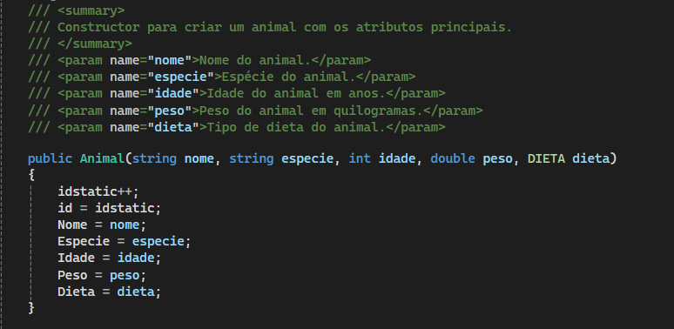

Figura 1- Construtor da classe Animal

Para além disso, um exemplo de método implementado na classe é o método **EscolherAnimalAleatorio**, que permite selecionar aleatoriamente um animal da lista de animais com base na sua espécie.

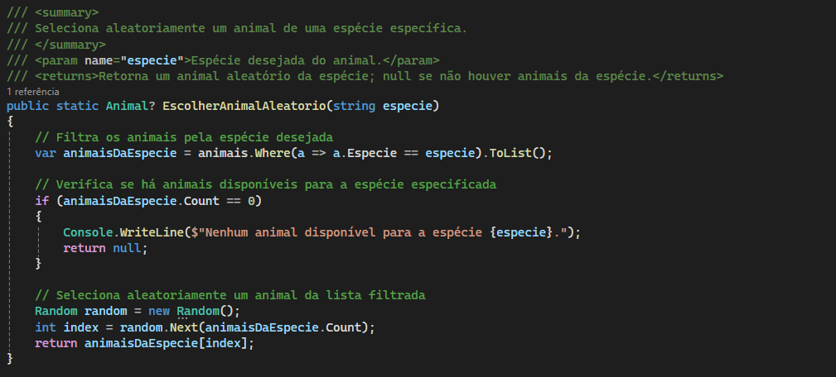

Figura 2- Método "EscolherAnimalAleatório da classe Animal

# Conclusão

O desenvolvimento deste projeto permitiu a aquisição de novas práticas no desenvolvimento de um projeto na linguagem de programação C#, assim como a consolidação de conhecimentos adquiridos nas aulas da cadeira de Programação Orientada a Objetos. Este Trabalho foi também bastante útil para a desenvolver o conhecimento sobre o paradigma de programação orientado a objetos, que tem crescido muito nos últimos anos.

# Bibliografia

**Microsoft Learn (dotnet.microsoft.com)**: <https://dotnet.microsoft.com/pt-br/learn/csharp>

**C# Programming Guide (docs.microsoft.com)**: <https://learn.microsoft.com/en-us/dotnet/csharp/>

**TutorialsPoint (tutorialspoint.com)**: <https://www.tutorialspoint.com/csharp/index.htm>

**W3Schools (w3schools.com):** <https://www.w3schools.com/cs/>